Trawienie DNA faga λ enzymami restrykcyjnymi

Cel ćwiczenia: enzymatyczne trawienie DNA faga λ trzema enzymami restrykcyjnymi a następnie rozdział elektroforetyczny powstałych fragmentów DNA w celu obserwacji różnic w działaniu tych enzymów.

Wstęp. Enzymy restrykcyjne rozcinają cząsteczkę DNA, potrafią rozpoznać specyficzną sekwencję, w obrębie której dokonują cięcia. Przecinają wiązanie fosfodiestrowe. Mogą rozpoznawać sekwencje czwórkowe, szóstkowe lub ósemkowe. Im więcej nukleotydów znajduje się w rozpoznawanej sekwencji, tym rzadziej sekwencja taka występuje. Oznacza to, że enzym rozpoznający sekwencje czwórkowe będzie przecinał nić DNA znacznie częściej od enzymu rozpoznającego sekwencje ósemkowe. W ćwiczeniu użyliśmy enzymów EcoRI, HindIII i BamHI. Wszystkie te enzymy rozpoznają sekwencje szóstkowe. Cięte DNA pochodziło z faga λ,maono długość 48,5 kpz.

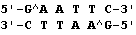
Enzym EcoRI pochodzi z bakterii Escherichia coli. Rozcina DNA w sekwencji:

Enzym HindIII pochodzi z bakterii Haemophilus influenzae, rozpoznaje sekwencję:
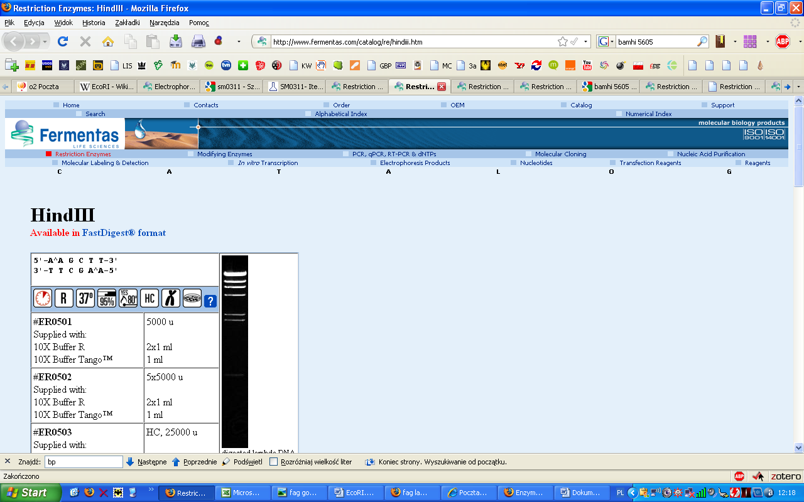

,

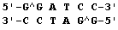
Enzym BamHI pochodzi z bakterii Bacillus amyloliquefaciens, rozpoznaje sekwencję

Wykonanie:

Do probówki Eppendorfa zawierającej DNA faga λ rozpuszczonego w wodzie, dodano odpowiedni bufor. Dla każdego enzymu był on inny. Następnie dodano odpowiedni enzym restrykcyjny i inkubowano mieszaninę przez godzinę w temperaturze 37ºC. Do otrzymanych produktów reakcji dodano roztwór obciążający i przeprowadzono elektroforezę.

Wyniki:

Studzienkach 2 i 3 znajdowało się DNA trawione enzymem EcoRI, w 4 i 5 HindIII a w 6 i 7 BamHI. Do 1 studzienki dodano marker DNA SM0311 firmy Fermentas. Nasza grupa przygotowała materiał dodany do studzienki 4.
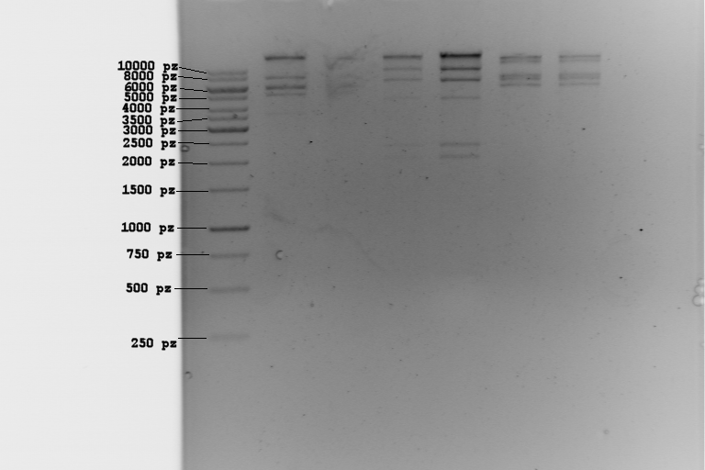
EcoRI |  | HindIII |  | BamHI
miało wyjść | wyszło | miało wyjść | wyszło | miało wyjść | wyszło
21 226 | pow. 10 000 | 23 130 | pow. 10 000 | 16 541 | pow. 10 000
7 421 | ok. 8 000 | 9 416 | ok. 9 000 | 7 233 | pow. 10 000
5 804, 5 643 | ok. 6 000 | 6 557 | ok. 7 000 | 6 770 | ok. 8 000
4 878 | ok. 5 500 | 4 361 | ok. 4 500 | 6 527 | ok. 8 000
3 530 | ok. 3 500 | 2 322 | ok. 2 500 | 5 626, 5 605 | ok. 6 000
 |  | 2 027 | ok. 2 200
 |  | 564 | niewidoczny

Poszczególne enzymy rozpoznają różną liczbę miejsc restrykcyjnych w genomie faga w związku z tym przecinają go na różną liczbę fragmentów. Liczba ta jest charakterystyczna dla każdego enzymu. Dla Hind III wynosi 7, BamHI 5,dla EcoRI 5.

W przypadku enzymów EcoRI i HindIII długość fragmentów DNA jest zgodna z teorią. Różnice około 0.5 kpz mogą wynikać z błędnego oszacowania położenia prążka względem markera. W przypadku enzymu HindIII ostatni prążek nie jest widoczny na żelu. Na zdjęciach firmy Fermentas przedstawiających rozdział elektroforetyczny ostatni prążek jest najsłabiej widoczny. Być może w ćwiczeniu użyto zbyt mało DNA i dlatego prążek się nie ujawnił.
Prążki uzyskane z DNA trawionego enzymem BamHI mają większą długość niż wynika to z teorii. Możliwe, że nastąpiły błędy w procedurze powodujące aktywność niespecyficzną, np. złe pH, zbyt wysokie stężenie enzymu, obecność innych jonów metali dwuwartościowych oprócz Mg²⁺. W takim przypadku powinniśmy jednak otrzymać rozmazany obraz zamiast wyraźnych prążków.

